Документация школьного мемориального
музея
Умаханова
Магомед-Салама Ильясовича

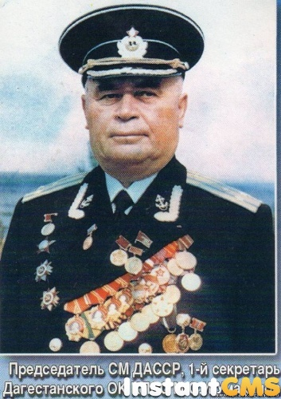

Паспорт школьного музея:
Наименование - школьный музей
Умаханова Магомед-Салама Ильясовича
Профиль – военно-исторический
Наименование образовательного учреждения, в котором действует музей – МБОУ «Лицей №8» г.Махачкала Республика Дагестан
Почтовый адрес –367015,ул. Аскерханова 12^{а}
Телефон –63-47-24
Дата открытия музея -2.09.1992г.г.
Email: ege200608@yandex.ru

Муниципальное бюджетное общеобразовательное учреждение «Лицей №8»
Республика Дагестан
г.Махачкала
УТВЕРЖДАЮ:
Директор МБОУ «Лицей №8»
_______________Алиева З.З.

Положение о школьном музее

1. Общее положение
1.1 Музей является тематическим систематизированным собранием подлинного материала, комплектуемым и сохраняемым в соответствии с действующими правилами. Работа музея тесно связана с учебно -воспитательным процессом
1.2 Музей в своей деятельности руководствуется типовым Положением о школьном музее, настоящим положением и другими локальными актами.
2. Цели из задачи
2.1 Музей способствует осуществлению комплексного подхода к воспитанию учащихся в духе патриотизма.
2.2 Задачами музея являются:
- совершенствование учебно-воспитательной работы;
- привлечение учащихся к формированию, обеспечению сохранности и
рациональному использованию музейного и архивного фондов;
- осуществление культурно-просветительной работы среди учащихся и населения.
3. Содержание и формы работы
3.1 Актив музея проводит следующую работу:
- изучает источники, соответствующие профилю музея;
- пополняют фонды музея;
- обеспечивает сохранность экспонатов, организует их учет в инвентарной книге музея;
- проводит экскурсии и лекции для учащихся и населения;
- оказывает содействие в использовании экспозиции и фондов музея в учебно- воспитательном процессе.
4.1 Создание музея является результатом целенаправленной работы школьников и возможно при наличии:
- учащихся, способных осуществлять культурно-просветительскую работу, и активного участия в этой работе педагогического коллектива;
- руководителя-педагога;
- коллекции музейных предметов (зарегистрированной в инвентарной книге), дающей возможность создать музей определенного профиля;
- помещения и оборудования, обеспечивающих сохранность музейных предметов и условия для их показа.
4.2 Профиль музея определяется педагогической целесообразностью и характером имеющих коллекций.
4.3 Вопрос об открытии музея определяется педагогическим советом,
и оформляется приказом руководителя.
4.4 Музею, работа которого отвечает требованиям настоящего Положения, присваивается звание «Школьный музей» и выдается паспорт.
5. Руководство работой музея
5.1 Работа музея организуется на основе самофинансирования. Руководит ею совет. Его количественный состав определяется характером и объемом коллекции музея.
Педагогическое руководство работой актива музея осуществляет учитель, назначенный приказом руководителя.
5.2 Совет музея на своих заседаниях рассматривает и утверждает перспективные и календарные планы работы, обсуждает основные вопросы деятельности музея, обеспечивает подготовку экскурсоводов .
6. Учет и обеспечение сохранности фондов
6.1 Весь собранный материал составляет фонд музея и учитывается в инвентарной книге, заверенной руководителем школы.
6.2 Ответственность за организацию и сохранность фондов музея несет руководитель музея.

Муниципальное бюджетное общеобразовательное учреждение «Лицей №8»
г.Махачкала Республика Дагестан

УТВЕРЖДАЮ:
Директор МБО «Лицей №8»
____________ /Алиева З.З./

ПОЛОЖЕНИЕ
О СОВЕТЕ МЕМОРИАЛЬНОГО МУЗЕЯ
УМАХАНОВА МАГОМЕД-САЛАМА ИЛЬЯСОВИЧА

Общее положение
1.Совет музея – выборный орган самоуправления, избираемый на собрании актива класса открытым голосованием.
2.Совет музея осуществляет следующую работу музея, направляет его деятельность в соответствии с целями и задачами.
3.Педагогическое руководство работой Совета музея осуществляет Председатель Совета музея.
4.Членами Совета музея могут быть как учащиеся члена актива музея так и представители педагогического коллектива, родители, выпускники школы.
5.В соответствии с Положением музея в целях оказания помощи в его работе может быть организован Совет содействия или попечительский совет.
Функции совета музея
- разрабатывает и утверждает перспективные и календарные планы работы, тематико-экспозиционные планы.
- решает вопросы включения в фонды музея экспонатов, которые поступают в процессе комплектования фондов музея.
- заслушивает отчёты руководители поисковых групп.
- обсуждает основные вопросы деятельности музея.
- организует встречи учащихся с ветеранами войны, деятелями науки, культуры и искусства, и др. интересными людьми.
- руководит подготовкой лекторов и экскурсоводов.
Организация деятельности Совета Музея
1.Из числа членов Советов музея избирается заместитель Председателя Совета музея.
2. Из числа активистов музея формируются следующие секции, работающие в музее:
- фондовая (учётная);
- экспозиционно-выставочная (оформители);
- экскурсионно-просветительская (экскурсоводы).
3. Совет музея собирается на свои заседания не реже одного раза в два месяца (один раз в учебную четверть), в конце года проводит итоговое заседани

Совет

школьного мемориального музея

Магомед-Салама Ильясовича Умаханова

государственного и общественно-политического деятеля

Республики Дагестан:

• Магомедова М.Т., заместитель директора по воспитательной работе;
•Омарова Н.М., старшая вожатая;
• Атавова П.Ш., руководитель МО учителей истории и обществознания;
• Сапарова М.В., учитель истории и обществознания;
•Омарова А.А.,руководитель МО классных руководителей;

•Султанова Н.М.,учитель технологии.

Характеристика музейного помещения

Музей занимает 1 комнату общей площадью 42 кв. метров, с тремя большими пластиковыми окнами и железной дверью. Комната расположена на втором этаже здания школы. Соблюдается световой и температурный режим, установлена пожарная сигнализация. Экспонаты размещены на 3 витринах и стеллажах. В музее также имеется телевизор с подставкой, экран, проектор, ноутбук.
Все экспозиции размещены в витринах, находящихся в хорошем состоянии. Витрины застеклены, каждый экспонат имеет свое место в соответствии с тематико – экспозиционному плану.

Документация школьного
мемориального музея
Умаханова
Магомед-Салама Ильясовича

1. Приказ № 51-П от 1.10.1992 года о создании музея;

2. Инвентарная книга;

3. План работы музея на текущий год;

4. Перспективный план работы музея;

5. Журнал учета мероприятий;

6. Книга отзывов;

7. Методические разработки;

8. Перечень тем экскурсий и мероприятий.

Описание экспозиций музея
1.Раздел «Здесь, в горах Дагестана, жил такой человек».
В этом разделе 21 семейных фотографий ,18 предметов принадлежавших Умаханову М-С.И: столовые приборы, бинокль, фотоаппарат, часы, портфель, шкатулка, фуражка, браслет, зажим для галстука, кинжал, школьный аттестат , диплом, трудовая книжка, партийный билет.

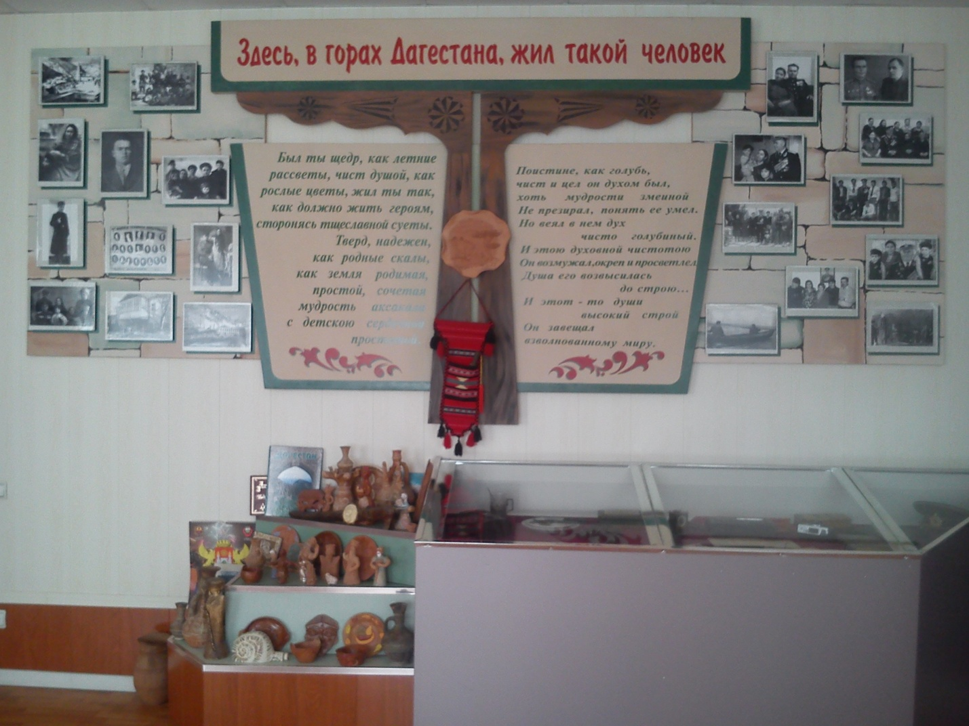

2.Раздел «Остаюсь солдатом Родины».
В этом разделе награды (ордена,медали)М-С.И.Умаханова, удостоверения, мандаты, телеграммы, депутатские билеты, книги разных авторов, посвященные М-С.И.Умаханову.
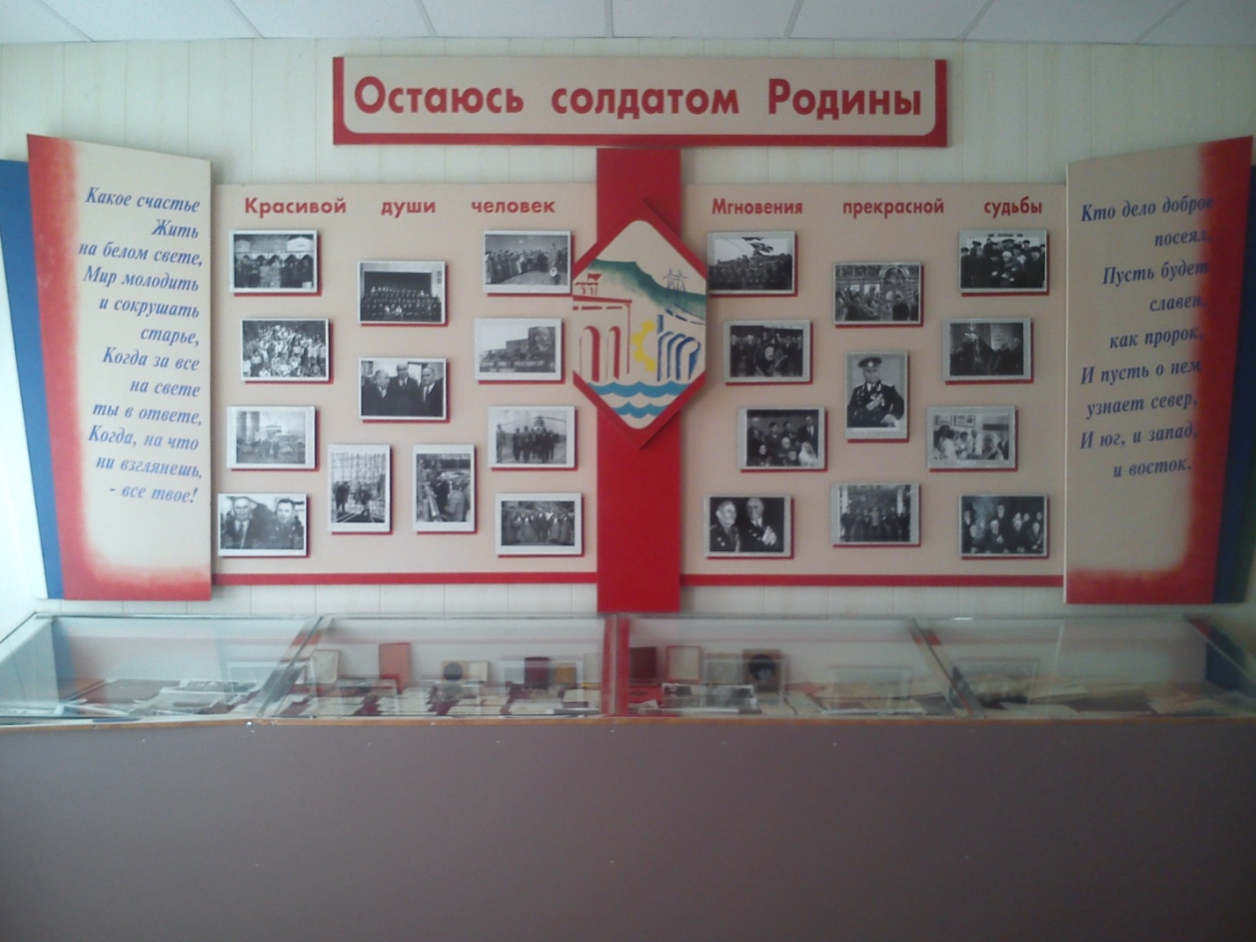

3.Раздел «Этих дней не смолкнет слава!».
В этом разделе личная переписка М-С.И.Умаханова, вырезки из газет и журналов со статьями о М-С.И. Умаханове, правительственные письма благодарности, военная одежда М-С.И.Умаханова, альбом, посвященный 171 стрелковой дивизии)
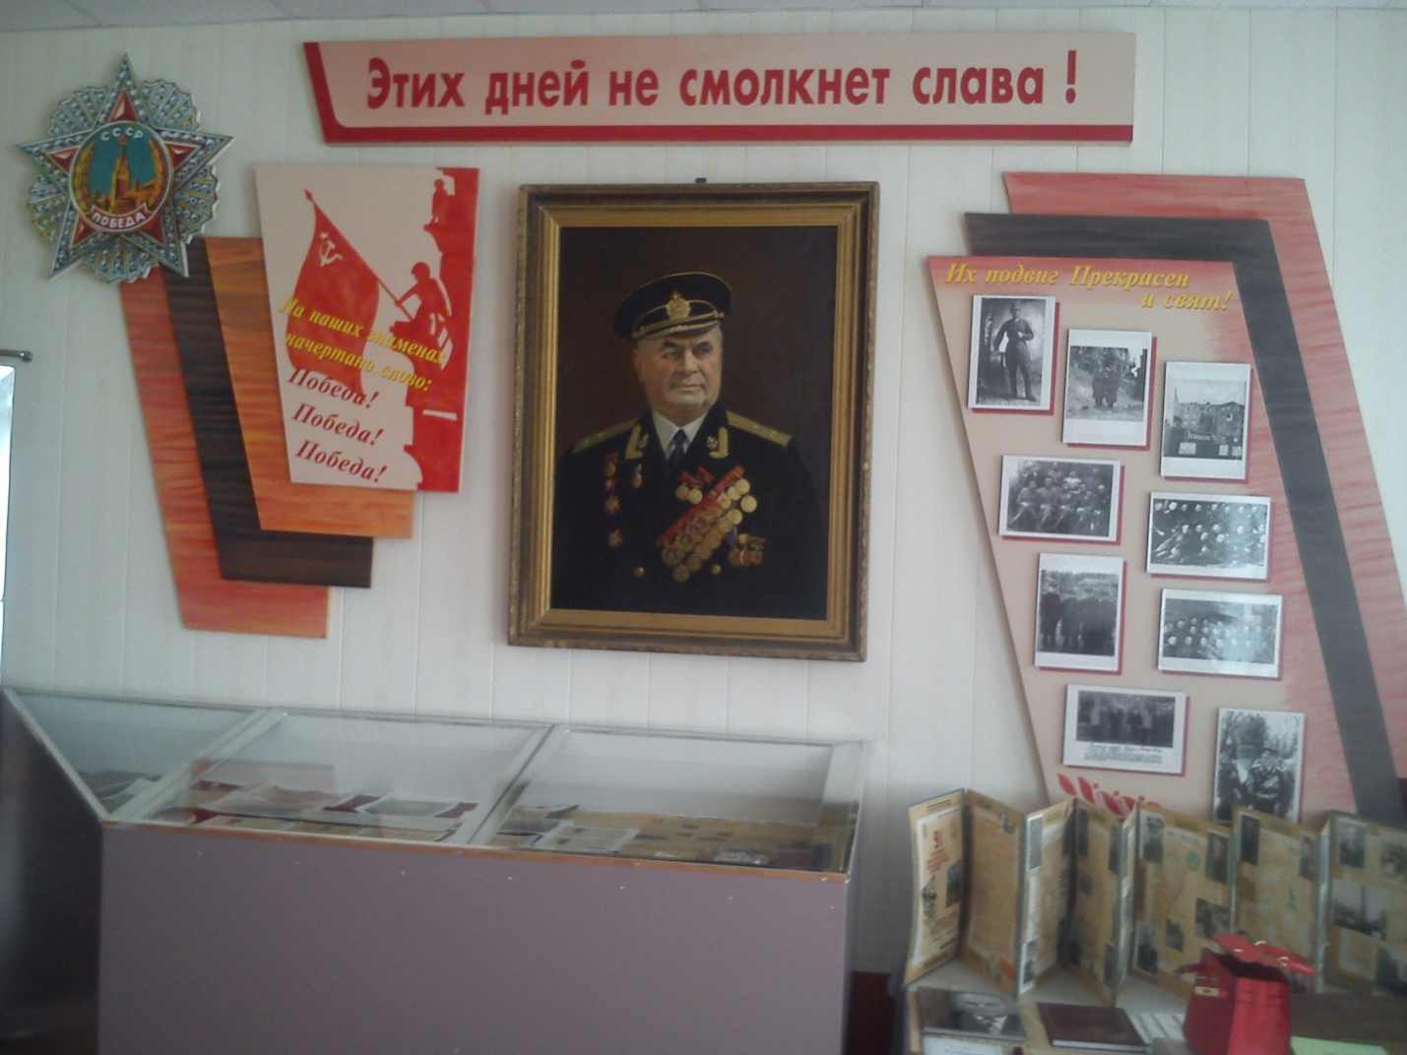

4. Выставка-инсталляция «Ремесла Дагестана»
В этом разделе представлены старинные кувшины, предметы утвари, украшения, сделанные дагестанскими мастерами, а также работы учащихся лицея (поделки). По данной тематике имеется ряд компьютерных презентаций, подготовленных членами актива музея.
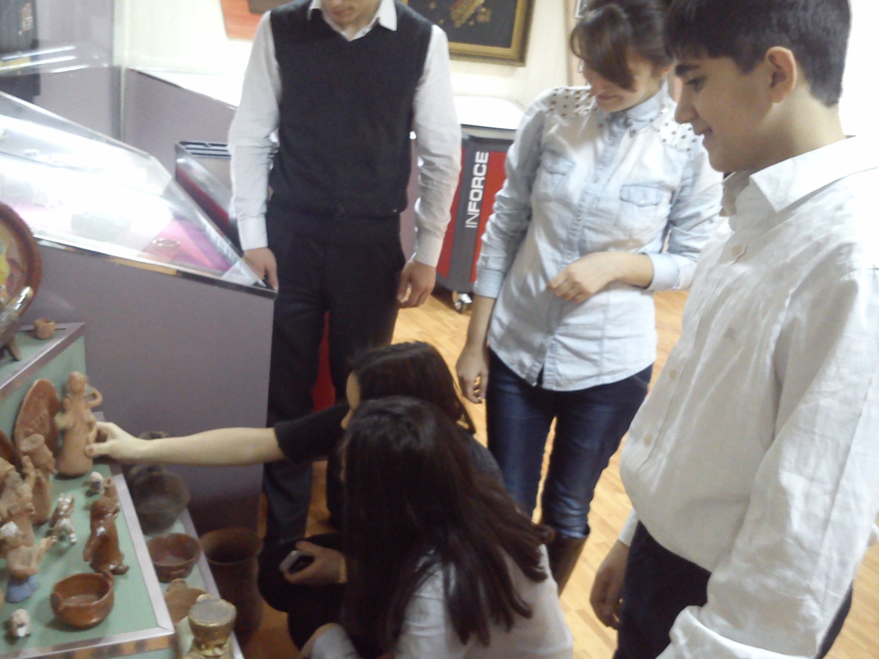

Руководство работой музея

Директор МБОУ «Лицей №8»:
Алиева Земфира Забуровна
«Почетный работник образования РФ»

Руководитель музея:
Атавова Патимат Шыхсолтановна –учитель истории и обществознании

График работы музея:

Понедельник –9.00ч.-12.00ч.

Вторник –9.00ч.-12.00ч.

Среда– 12.00ч.-14.00ч.

Четверг- 12.00ч.-14.00ч.

Пятница-9ч.15.-12.00ч

Суббота - методический день

Актив

школьного мемориального музея

Магомед-Салама Ильясовича Умаханова,

государственного и общественно-политического деятеля

Республики Дагестан

№ | Члены актива | Ф.И. | Классы
1. | Председатель актива | Абакарова Джаннатбике | 10
2. | Зам.председателя | Дамаданова Камила | 10
3. | Гиды | Рамазанова Амина | 10
4. |  | Билолов Абдул | 10
5. | Члены актива | Магомедова Залина | 9
6. |  | Умаханов Гасан | 9
7. |  | Ибрагимова Диана | 8
8. |  | Рамазанов Даниил | 8
9. |  | Эльдарханова Юлдуз | 7
10. |  | Омарасхабова Халимат | 7
11. |  | Гаирбекова Мадина | 7
12. |  | Шейхова Амаль | 7
13. |  | Атаев Шейх | 7

Работа актива музейной комнаты

Ребята, входящие в состав актива, совместно с руководителем музея ведут работу по обустройству, накоплению материалов, организации и проведению экскурсий, бесед, уроков. Ежегодно организуют и проводят встречи с родственниками М-С.И.Умаханова ,ветеранами и очевидцами Великой Отечественной войны.
Актив музейной комнаты ежегодно пополняет фонды музея путем:
• налаживания переписки, личных контактов с родными и друзьми М-С.И.Умаханова;
• обеспечения учета и хранения материалов;
• сбора материалов соответствующей тематики;
• проведения экскурсий, подготовки экскурсоводов;
• обеспечения использования экспонатов в учебном процессе;

Использование школьного музея
Умаханова М-С.И.
в учебно-воспитательном процессе
МБОУ «Лицей №8»
Музей является базой для серьёзной воспитательной работы на примере жизни и деятельности Умаханова М-С.И.. Материалы музея помогают старшеклассникам выбрать будущую профессию.
На уроках литературы, истории, истории Дагестана, КТНД при изучении тем, связанных с Великой Отечественной войной, учащиеся и педагоги в качестве учебных пособий используют музейные материалы. Музей – это различные викторины, конкурсы, праздники. Так общешкольный праздник «День лицея», куда обязательно включается работа музея, способствует формированию у школьников ответственность, уважение и гордость за свой лицей.
Экскурсионная работа музея :
Организована работа постоянных (с изменением и дополнением) и временных выставок и экспозиций музейных предметов, Регулярно проводятся экскурсии, беседы, музейные уроки, классные часы, организуются встречи с родственниками Умаханова М-С.И. и ветеранами Великой Отечественной войны. Музейные предметы активно используются на уроках и во внеклассной работе.Экскурсии проводятся для обучающихся. Экскурсии разнообразны по тематике.
Просветительская работа музея:
Обзорные экскурсии для ознакомления со школьным музеем.
Тематические экскурсии :
« Его именем названа школа»;
« Мы помним»;
«Они сражались за Родину»,
«Здесь ,в горах Дагестана, жил такой человек»;
«Остаюсь солдатом Родины»;
«Мгновения прекрасной судьбы»;
«171 Краснознаменная стрелковая дивизия».
Методическая работа музея:
Составление сценариев, лекций, бесед.
Консультации, практические занятий по работе с рефератами, проведение мероприятий и уроков с краеведческой тематикой, составление программ.
Постоянное пополнение тематических папок с материалами. Целенаправленное использование материалов на конференциях, семинарах.
Сотрудничество с историко-краеведческим музеем и музеем «Боевой Славы» г.Буйнакска .Обмен опытом с музеями других школ.
Организована работа постоянных (с изменением и дополнением) и временных выставок и экспозиций музейных предметов, Регулярно проводятся экскурсии, беседы, музейные уроки, классные часы, организуются встречи с родственниками Умаханова М-С.И. и ветеранами Великой Отечественной войны, Музейные предметы активно используются на уроках и во внеклассной работе.Экскурсии проводятся для обучающихся. Экскурсии разнообразны по тематике.

